Introduktion til differentialregning
opgaveark

Opgave 1
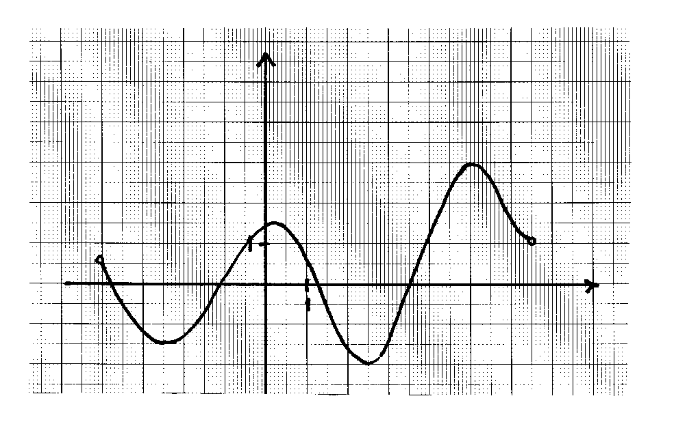
Figuren viser grafen for en funktion f.

- Aflæs - så nøjagtigt som du kan – i hvilke x-værdier f har maksima og minima.
- Hvilke af disse er lokale ekstrema og hvilke er globale ekstrema?
- Aflæs i hvilke intervaller på 1. aksen, at f er hhv. voksende og aftagende.

Hele denne proces kaldes at bestemme monotoniforhold for f.

Et hint til tangenttegning …….

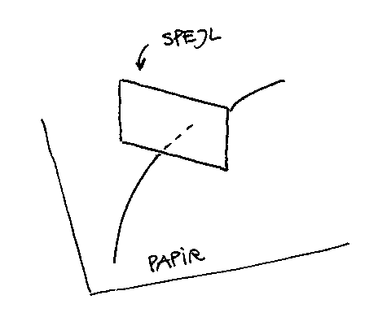
Når man skal tegne en tangent i et punkt på en graf, så er det ofte nemmere at tegne normalen til tangenten først. Man anbringer et håndspejl ovenpå grafen i netop dét punkt, hvor tangenten ønskes (se figur). Drej nu spejlet, indtil grafen fortsætter uden knæk over i sit spejlbillede. Slå en streg langs med spejlet – derved har du normalen. Til sidst kan tangenten nemt tegnes vinkelret på normalen.

Hvis du skal bestemme dét punkt, hvor tangenten til grafen f.eks. har stigningstal ½, så er det nemmeste at tegne en tilfældig linje med stigningstal ½ - og så parallelforskyde den til den lige præcis tangerer grafen. Derved kan røringspunktet bestemmes.

Bemærk, at du finde betydningen af de kursiverede begreber på hjemmesiden!

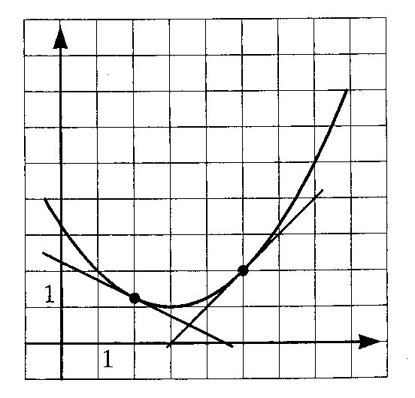Opgave 2
Figuren viser grafen for en funktion f, samt to af grafens tangenter.

Bestem stigningstallet for hver af de to tangenter.

Udfyld derefter f’(2) = _____ og f’(5) = _____ .

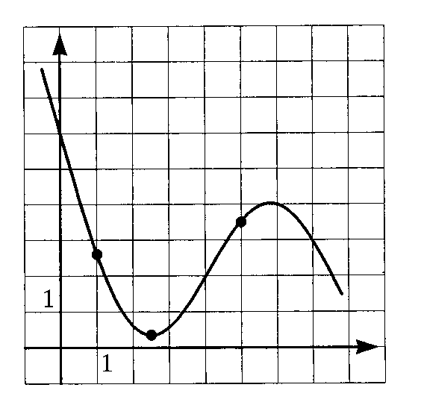
Opgave 3
Figuren viser grafen for en funktion f.

Bestem væksthastigeden for funktionen i hvert af de 3 markerede punkter.

Opgave 4
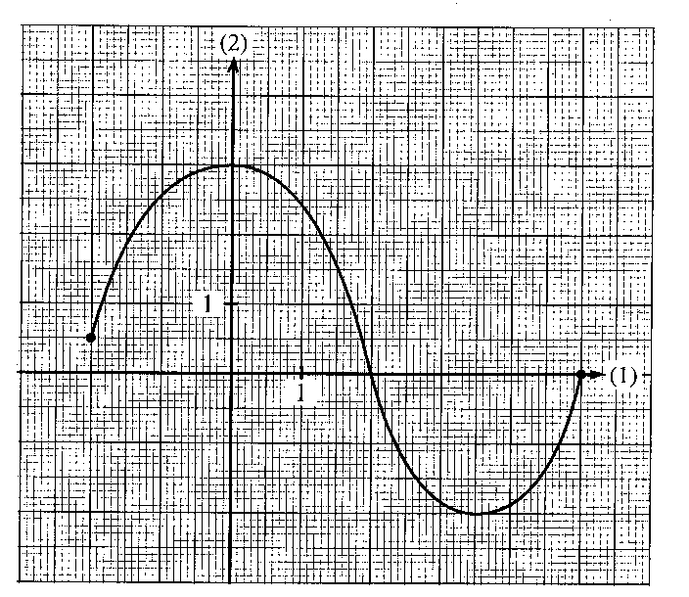
Figuren viser grafen for en funktion f.

Bestem ved hjælp af figuren differentialkvotienten i 0, 2 og 4.5.

Opgave 5
Figuren viser den strækning s (målt i meter), en bil har tilbagelagt, som funktion af tiden t (målt i sekunder).
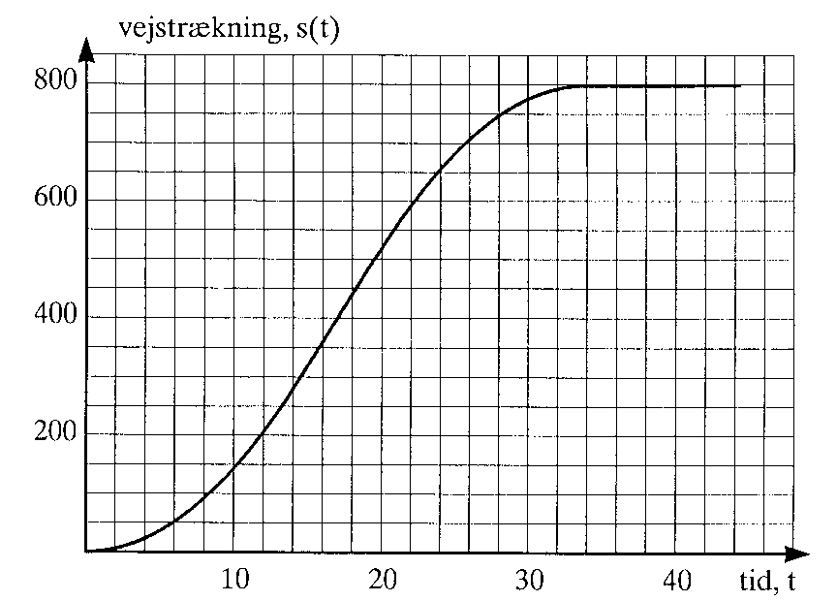
Påvis ved hjælp af figuren, at hastigheden er ca. 16,7 meter/sek, når t = 6 sek.

Hvad er hastigheden 28 sekunder efter start?
Hvad er hastigheden 40 sekunder efter start?

Opgave 6
Figuren viser grafen for en funktion f.
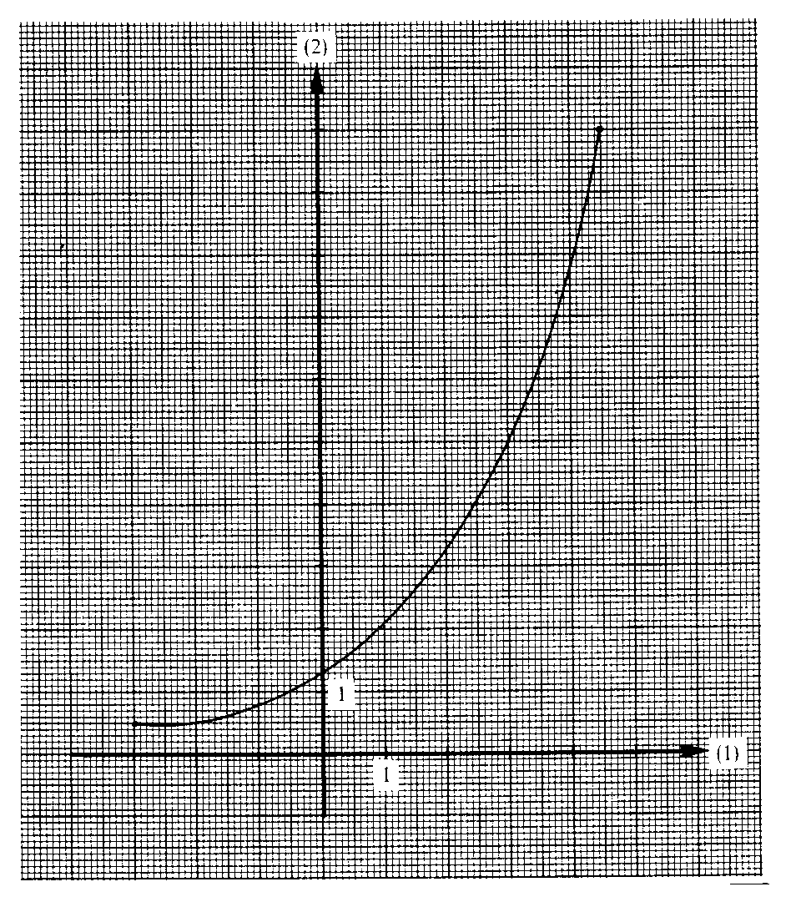
Bestem f’(-½).

Bestem 1. koordinaten til det punkt, hvor f’(x) = 2.

Bestem en ligning for tangenten i dette punkt.

